**Рабочее совещание в ТПМПК - Центр «Радуга»**

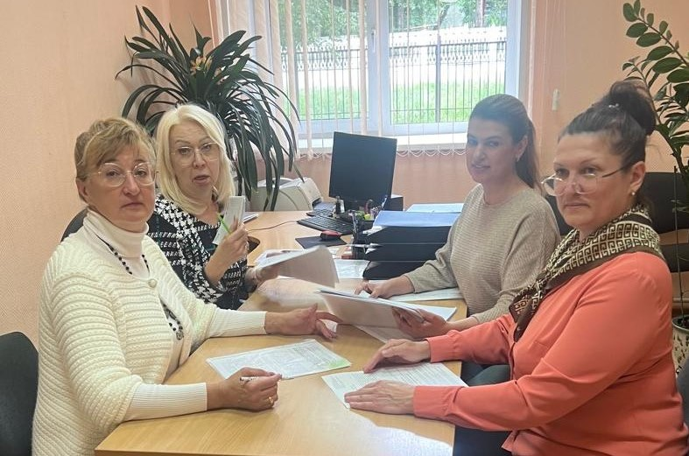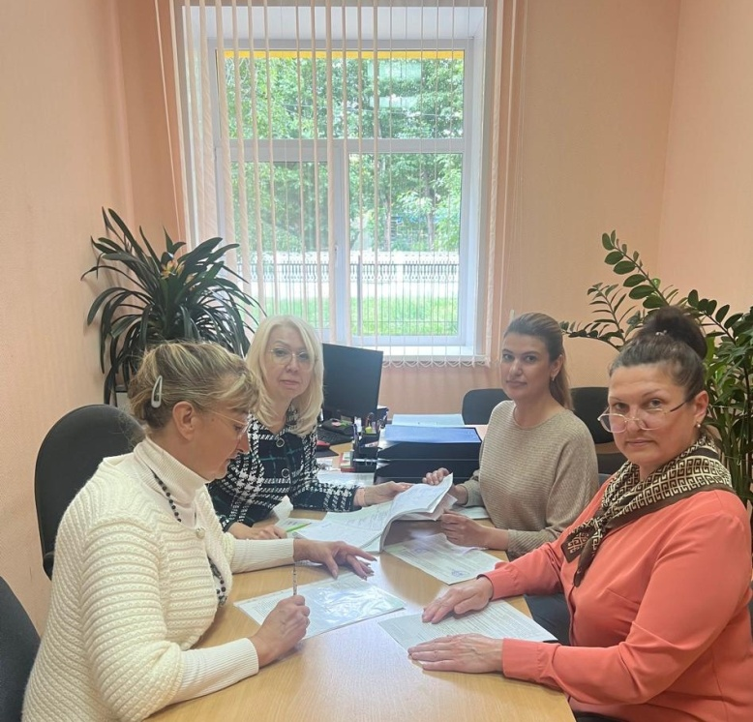

Слева – Руководитель ТПМПК Центр «Радуга» **Мельникова В.В.,** Председатель ТПМПК Центр «Радуга» - **Ундзенкова А.В.**

Справа – педагог-психолог МАОУ гимназия №70 **Демина Т.А.,** секретарь ТПМПК Центр «Радуга»

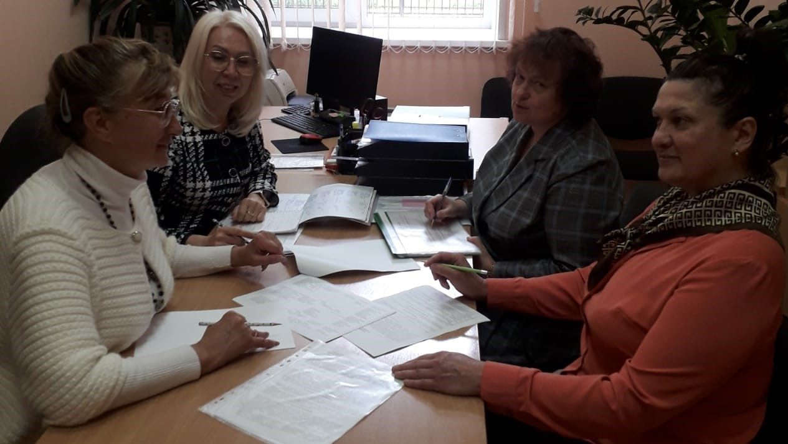

Слева – **Руководитель ТПМПК** Центр «Радуга» **Мельникова В.В.,** Руководитель ПМПК - **Ундзенкова А.В.**

Справа – педагог-психолог МАОУ гимназия №70 **Демина Т.А.,** Руководитель ПМПК Центр «Радуга» - **Прокопьева Н.Е.**

**Рабочее совещание в МАОУ гимназии №70**

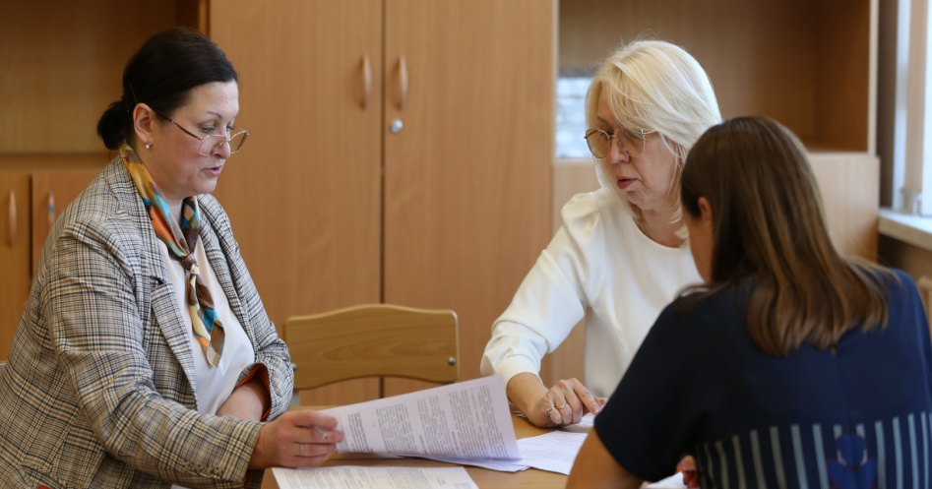 Руководитель ПМПК Центр «Радуга» - **Ундзенкова А.В.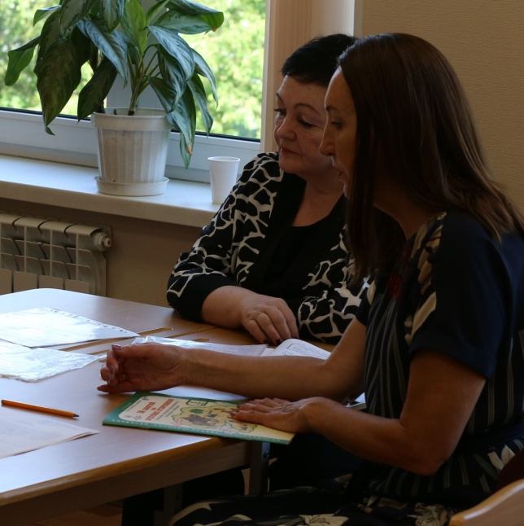,**

педагог - психологМАОУ гимназии №70 –**Демина Т.А.**  
Руководитель ПМПК Центр «Радуга» - **Аверьянова Е.А.**

Учитель-логопед МАОУ гимназии №70 - **Охулкова Е.Н.**

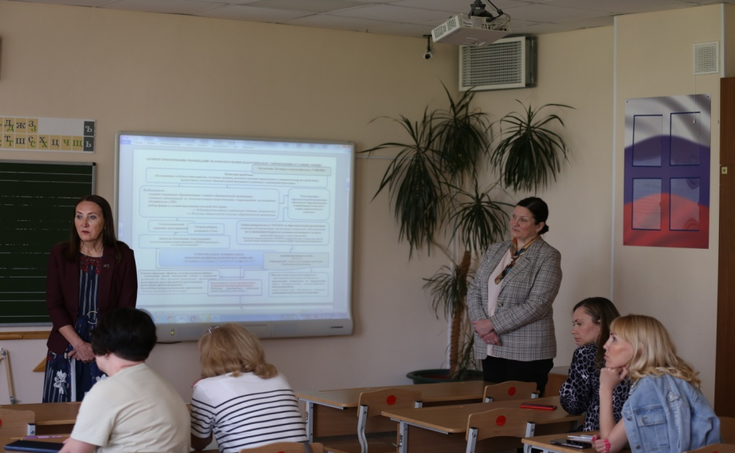

Учитель-логопед МАОУ гимназии №70 - **Охулкова Е.Н.,** педагог - психологМАОУ гимназии №70 –**Демина Т.А.**

Семинар с педагогами начальной школы МАОУ гимназии №70, проводят Руководители ПМПК Центр «Радуга» - **Ундзенкова А.В.** и- **Аверьянова Е.А.**

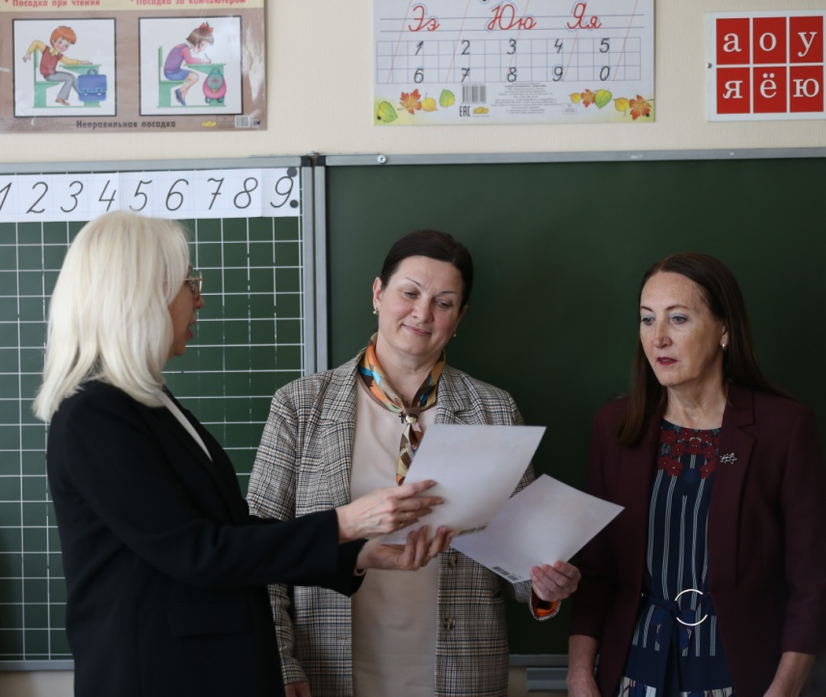

Руководитель ПМПК Центр «Радуга» - **Ундзенкова А.В.** вручает Благодарственные грамоты

педагогу-психологу **Деминой Т.А** и учителю-логопеду **Охулковой Е.Н.**

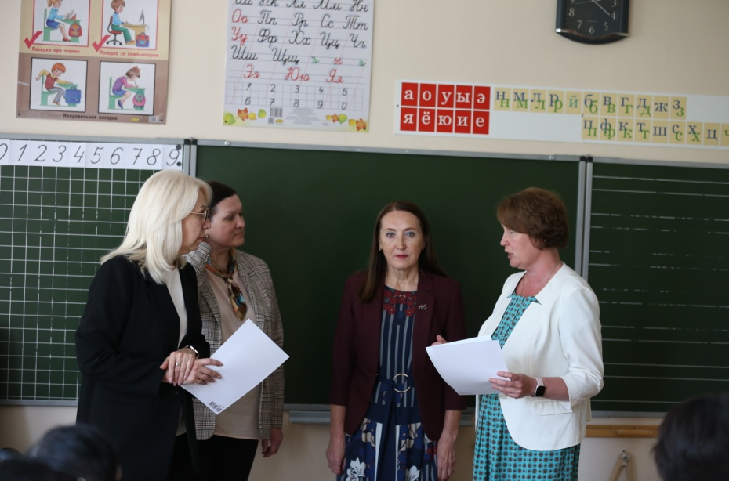

Директор МАОУ гимназии №70 **Миногина Н.В.** вручает

Благодарственное письмо Руководителям ПМПК Центр «Радуга» - **Ундзенковой А.В.и Аверьяновой Е.А.**

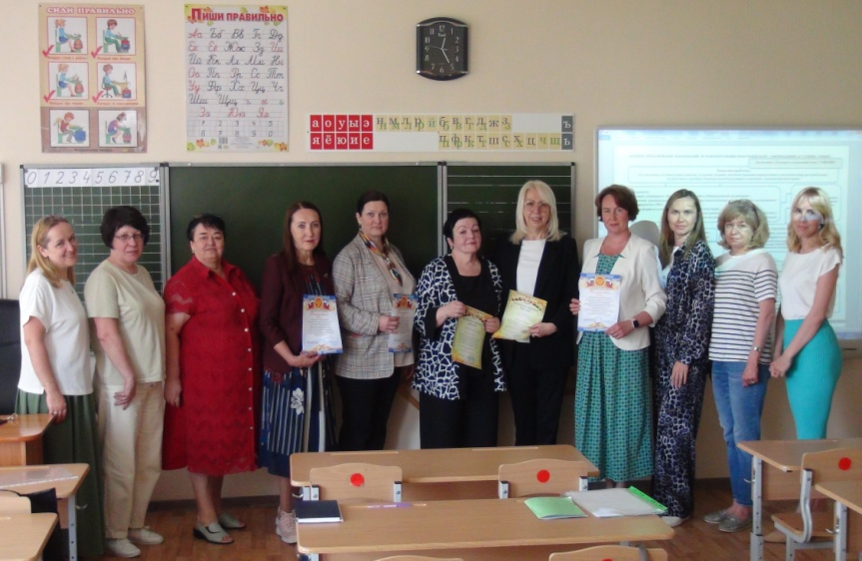

Семинар с педагогами и специалистами начальной школы, при участии Администрации МАОУ гимназии №70,

проводят Руководители ПМПК Центр «Радуга» - **Ундзенкова А.В.** и- **Аверьянова Е.А.**